Module Programmation mathématique avancée 2
Pratiques : Minima locaux via la méthode du gradient
Travail 1:

import numpy as np
import pandas as pd
import matplotlib.pyplot as plt
import time

def f(x):
return x[0]**2 + x[0]*x[1] + x[1]**2

def gradient(x):
return np.array([
2*x[0] + x[1],
x[0] + 2*x[1]
])

def gradient_method(x0, alpha, iterations):

x = np.array(x0, dtype=float)

resultats = []

debut = time.time()

for k in range(iterations):

grad = gradient(x)

d = -grad

x_new = x + alpha*d

resultats.append([
k,
x.copy(),
x_new.copy(),
np.linalg.norm(d),
np.linalg.norm(x_new-x),
np.linalg.norm(grad)
])

x = x_new

fin = time.time()

temps = fin - debut

return resultats, temps

x0 = [1,1]

resultats1, temps1 = gradient_method(x0,1,100)

resultats2, temps2 = gradient_method(x0,0.5,300)

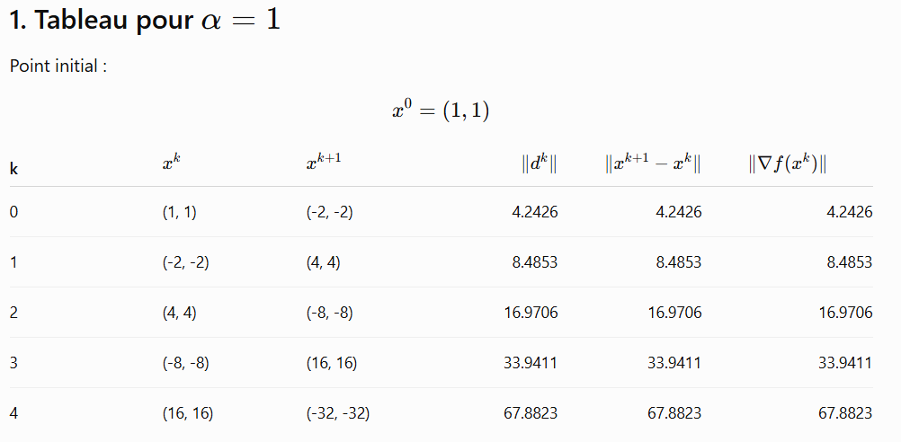

Observation
On remarque que :
- les valeurs deviennent de plus en plus grandes ;
- le point alterne entre positif et négatif ;
- la méthode diverge lorsque α=1\alpha=1α=1.
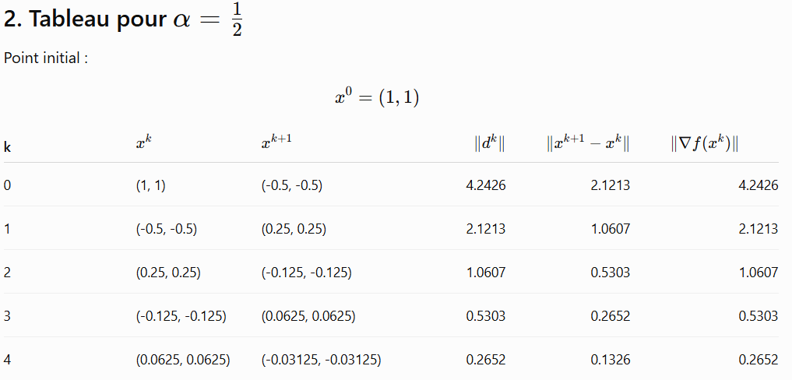

Observation
Cette fois :
- les valeurs diminuent à chaque itération ;
- le point se rapproche progressivement de (0,0)(0,0)(0,0) ;
- la norme du gradient tend vers 0 ;
- la méthode converge.
Representation graphique:

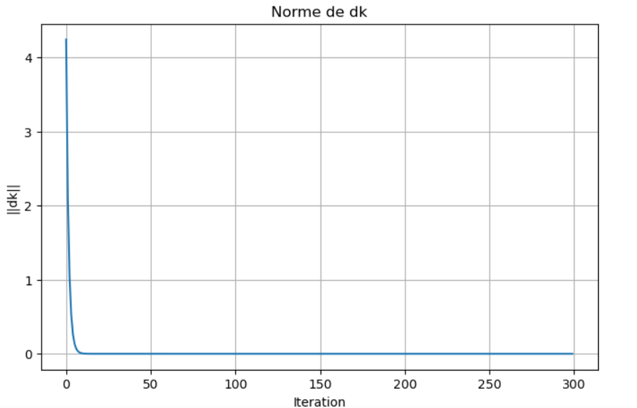
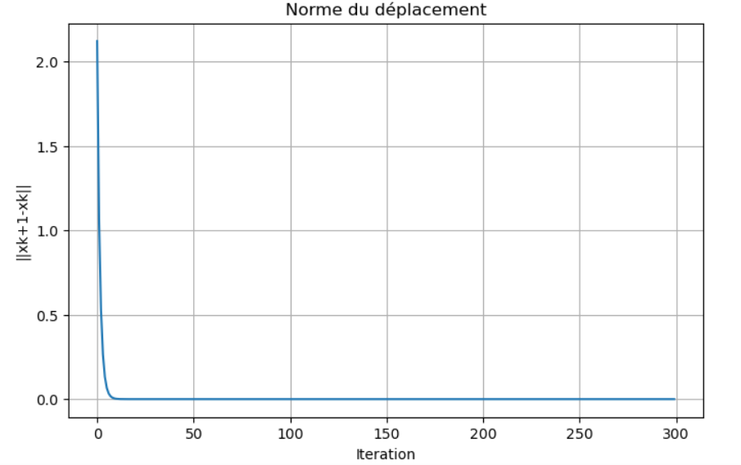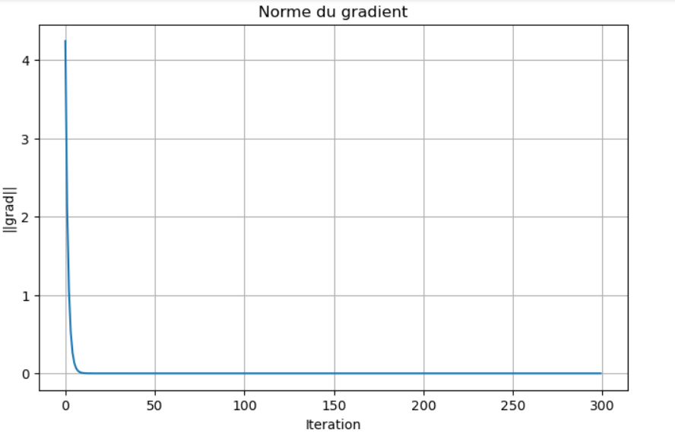

Cas α = 0.5 et tol = 10^-3
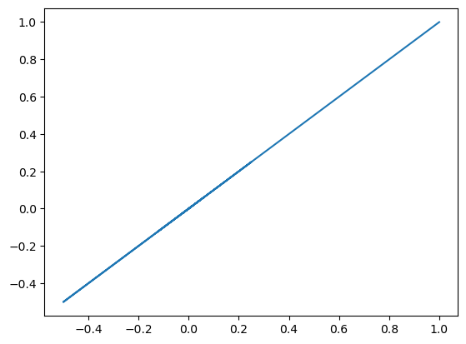
Nombre d'itérations : 13
Temps d'exécution : 0.0018076896667480469 secondes

Cas α = 0.5 et tol = 10^-5

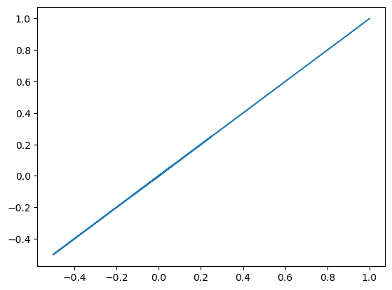
Nombre d'itérations : 19
Temps d'exécution : 0.0003345012664794922 secondes

Travail 2 :
Fonction à minimiser : f(x₁, x₂) = x₁² + x₁x₂ + x₂²
Point initial : x⁰ = (2, 2)

import numpy as np
import pandas as pd
import matplotlib.pyplot as plt
import time

def f(x):
return x[0]**2 + x[0]*x[1] + x[1]**2

def gradient(x):
return np.array([
2*x[0] + x[1],
x[0] + 2*x[1]
])

def gradient_method(x0, alpha, iterations):
x = np.array(x0, dtype=float)
resultats = []
debut = time.time()

for k in range(iterations):
grad = gradient(x)
d = -grad
x_new = x + alpha*d

resultats.append([
k,
x.copy(),
x_new.copy(),
np.linalg.norm(d),
np.linalg.norm(x_new-x),
np.linalg.norm(grad)
])

x = x_new

fin = time.time()
temps = fin - debut

return resultats, temps

x0 = [2,2]

resultats1, temps1 = gradient_method(x0,1,100)

resultats2, temps2 = gradient_method(x0,0.5,300)

1. Tableau pour α = 1
Point initial :
x⁰ = (2, 2)
k | x^{k} | x^{k+1} | ‖d^{k}‖ | ‖x^{k+1} − x^{k}‖ | ‖∇f(x^{k})‖
0 | (2, 2) | (-4, -4) | 8.4853 | 8.4853 | 8.4853
1 | (-4, -4) | (8, 8) | 16.9706 | 16.9706 | 16.9706
2 | (8, 8) | (-16, -16) | 33.9411 | 33.9411 | 33.9411
3 | (-16, -16) | (32, 32) | 67.8823 | 67.8823 | 67.8823
4 | (32, 32) | (-64, -64) | 135.7645 | 135.7645 | 135.7645
Observation
On remarque que :
● les valeurs deviennent de plus en plus grandes (elles doublent en valeur absolue à chaque itération) ;
● le point alterne entre positif et négatif ;
● la méthode diverge lorsque α = 1.
2. Tableau pour α = ½
Point initial :
x⁰ = (2, 2)
k | x^{k} | x^{k+1} | ‖d^{k}‖ | ‖x^{k+1} − x^{k}‖ | ‖∇f(x^{k})‖
0 | (2, 2) | (-1, -1) | 8.4853 | 4.2426 | 8.4853
1 | (-1, -1) | (0.5, 0.5) | 4.2426 | 2.1213 | 4.2426
2 | (0.5, 0.5) | (-0.25, -0.25) | 2.1213 | 1.0607 | 2.1213
3 | (-0.25, -0.25) | (0.125, 0.125) | 1.0607 | 0.5303 | 1.0607
4 | (0.125, 0.125) | (-0.0625, -0.0625) | 0.5303 | 0.2652 | 0.5303
Observation
Cette fois :
● les valeurs diminuent à chaque itération (divisées par 2 en valeur absolue) ;
● le point se rapproche progressivement de (0,0) ;
● la norme du gradient tend vers 0 ;
● la méthode converge.
Représentation graphique :
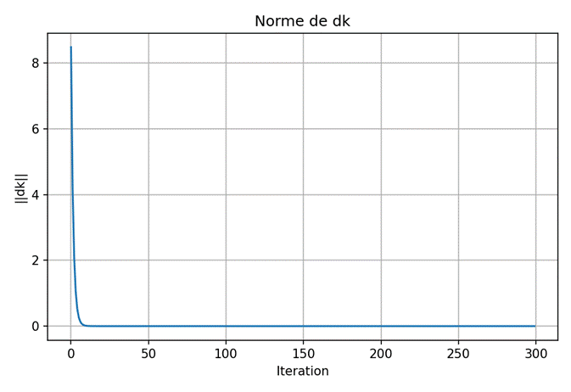
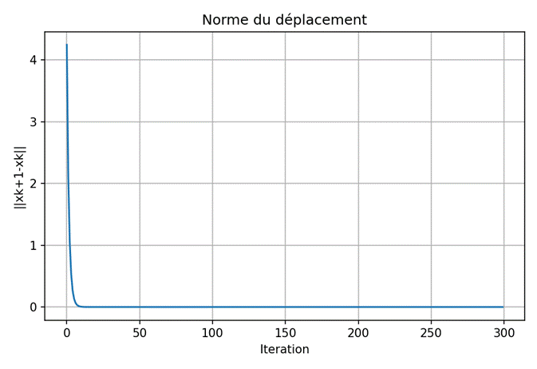
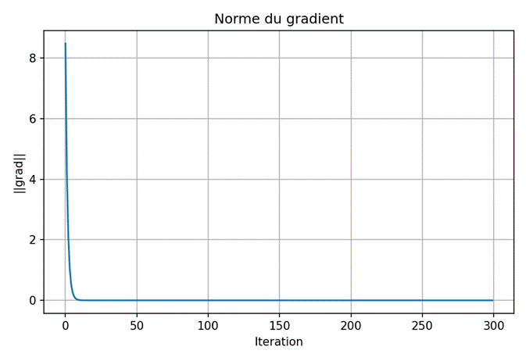

Cas α = 0.5 et tol = 10^-3
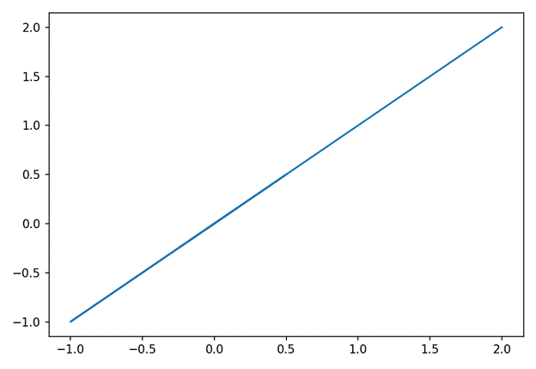
Nombre d'itérations : 14
Temps d'exécution : 0.00008153915405273438 secondes

Cas α = 0.5 et tol = 10^-5
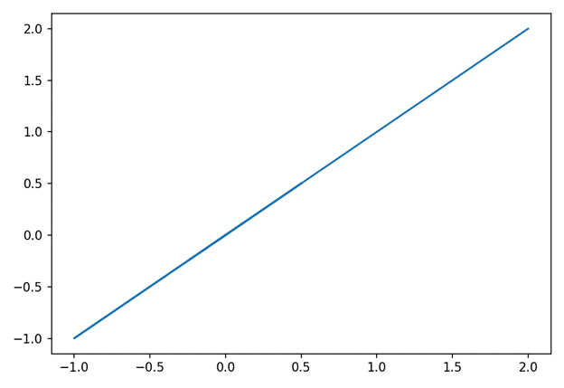
Nombre d'itérations : 20
Temps d'exécution : 0.00013947486877441406 secondes

Travail 3 :
Fonction à minimiser : f(x₁, x₂, x₃) = x₁² + x₁x₂ + x₁x₃ + x₂x₃ + x₂² + x₃²
Point initial : x⁰ = (1, 1, 1)

import numpy as np
import time

def gradient_method(x0, h, itmax, tol=1e-3):
x = np.array(x0, dtype=float)
resultats = []

debut = time.time()

for k in range(itmax):
grad = gradient(x)
d = -grad
x_new = x + h * d

resultats.append([
k,
x.copy(),
x_new.copy(),
np.linalg.norm(d),
np.linalg.norm(x_new - x),
np.linalg.norm(grad),
f(x)
])

if np.linalg.norm(x_new - x) < tol:
break

x = x_new

fin = time.time()
temps = fin - debut

return resultats, temps
def f(x):
return (x[0]**2 + x[0]*x[1] + x[0]*x[2]
+ x[1]*x[2] + x[1]**2 + x[2]**2)

def gradient(x):
return np.array([
2*x[0] + x[1] + x[2],
x[0] + 2*x[1] + x[2],
x[0] + x[1] + 2*x[2]
])

x0 = [1,1,1]

resultats1, temps1 = gradient_method(x0,1,100)

resultats2, temps2 = gradient_method(x0,0.5,300)
print(temps1)
print(temps2)

1. Tableau pour α = 1
Point initial :
x⁰ = (1, 1, 1)
k | x^{k} | x^{k+1} | ‖d^{k}‖ | ‖x^{k+1} − x^{k}‖ | ‖∇f(x^{k})‖
0 | (1, 1, 1) | (-3, -3, -3) | 6.9282 | 6.9282 | 6.9282
1 | (-3, -3, -3) | (9, 9, 9) | 20.7846 | 20.7846 | 20.7846
2 | (9, 9, 9) | (-27, -27, -27) | 62.3538 | 62.3538 | 62.3538
3 | (-27, -27, -27) | (81, 81, 81) | 187.0615 | 187.0615 | 187.0615
4 | (81, 81, 81) | (-243, -243, -243) | 561.1845 | 561.1845 | 561.1845
Observation
On remarque que :
● les valeurs sont multipliées par 3 (en valeur absolue) à chaque itération ;
● le point alterne entre positif et négatif ;
● la méthode diverge lorsque α = 1.
2. Tableau pour α = ½
Point initial :
x⁰ = (1, 1, 1)
k | x^{k} | x^{k+1} | ‖d^{k}‖ | ‖x^{k+1} − x^{k}‖ | ‖∇f(x^{k})‖
0 | (1, 1, 1) | (-1, -1, -1) | 6.9282 | 3.4641 | 6.9282
1 | (-1, -1, -1) | (1, 1, 1) | 6.9282 | 3.4641 | 6.9282
2 | (1, 1, 1) | (-1, -1, -1) | 6.9282 | 3.4641 | 6.9282
3 | (-1, -1, -1) | (1, 1, 1) | 6.9282 | 3.4641 | 6.9282
4 | (1, 1, 1) | (-1, -1, -1) | 6.9282 | 3.4641 | 6.9282
Observation
Cette fois, contrairement au Travail 1 et au Travail 2 :
● le point oscille indéfiniment entre (1, 1, 1) et (−1, −1, −1) ;
● la norme du gradient reste constante (≈ 6.9282) et ne tend pas vers 0 ;
● la méthode ne converge pas (sans pour autant diverger).
Explication : la matrice hessienne de f est constante et sa plus grande valeur propre vaut λmax = 4. Pour un pas fixe, la méthode du gradient converge si 0 < α < 2/λmax = 0.5. Ici α = 0.5 est exactement le pas critique : la composante du point selon la direction propre (1, 1, 1) est multipliée par (1 − αλmax) = −1 à chaque itération, d'où l'oscillation.
Représentation graphique :
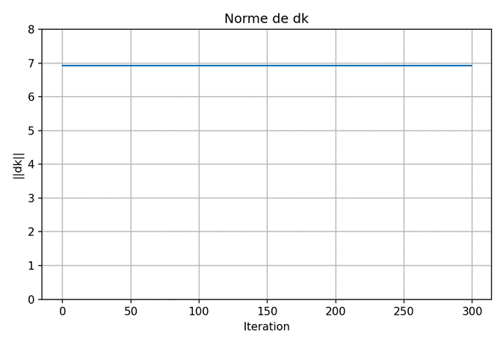
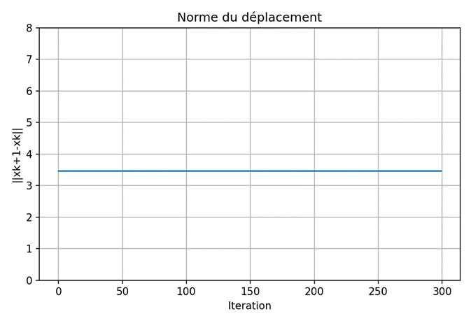
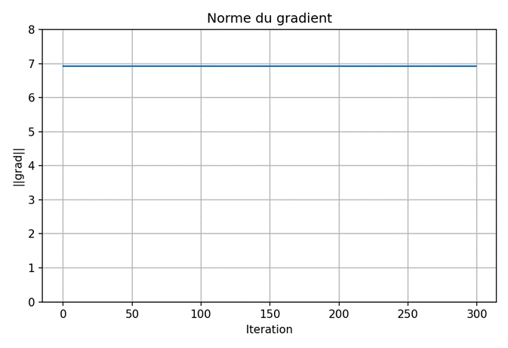

Cas α = 0.5 et tol = 10^-3
Nombre d'itérations : précision jamais atteinte
(||grad f(xk)|| = 6.9282 pour tout k — arrêt forcé après 10 000 itérations)

Cas α = 0.5 et tol = 10^-5
Nombre d'itérations : précision jamais atteinte
(||grad f(xk)|| = 6.9282 pour tout k — arrêt forcé après 10 000 itérations)
Le critère d'arrêt n'est jamais vérifié : la norme du gradient ne diminue pas, comme le montre l'oscillation ci-dessous.
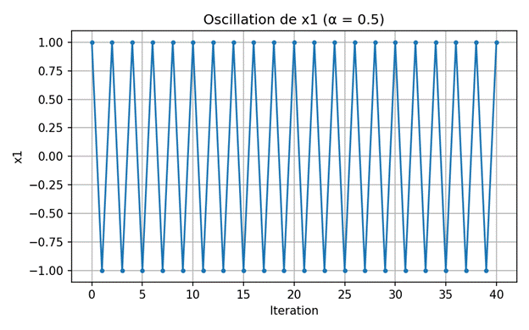
Complément : convergence avec un pas plus petit (α = 0.4)
En choisissant un pas vérifiant la condition de convergence α < 2/λmax = 0.5, par exemple α = 0.4, la méthode converge bien vers le minimum (0, 0, 0) :
Cas α = 0.4 et tol = 10^-3
Nombre d'itérations : 18
Temps d'exécution : 0.00009655952453613281 secondes

Cas α = 0.4 et tol = 10^-5
Nombre d'itérations : 27
Temps d'exécution : 0.0001544952392578125 secondes
Trajectoire des itérés (α = 0.4, tol = 10^-5) :
